Дата "___"_________200__ ФИО_______________________________________
Лабораторные работы (Глава 6).
Лабораторная работа. Проектирование моделей доверия
для леса и домена
Сейчас вы попрактикуетесь в проектировании моделей доверительных отношений для
леса и домена. Вам будет предложено изменить режим леса, создать доверие между
лесами, выбрать подходящий тип доверия, а также метод ограничения доступа пользо-
вателей к ресурсам. Если вы не сумеете ответить на вопрос, повторите материал занятия
и попытайтесь ответить снова.
Упражнение 1. Изменение режима леса
Внимание! Это упражнение следует выполнять на компьютерах, являющихся конт-
роллерами домена в своих лесах.
1. Войдите на контроллер домена DC1 Wingtip Toys под учетной записью, состоящей
в группах Администраторы домена (Domain Admins) и Администраторы предприятия
(Enterprise Admins).
Совет В реальном лесу может быть несколько контроллеров доменов, поэтому
изменение режима леса следует отрабатывать на эмуляторе контроллера корневого
домена леса под учетной записью из группы Администраторы предприятия.
2. Откройте консоль Active Directory — домены и доверие (Active Directory Domains and
Trusts).
3. Щелкните правой кнопкой контейнер Active Directory — домены и доверие и выбе-
рите пункт контекстного меню Изменение режима работы леса (Raise Forest Functional
Level).
4. В области Выберите режим работы леса (Select An Available Forest Functional Level)
(рис. 6-11) выберите пункт Windows Server 2003, после чего щелкните кнопку Изменить
(Raise).__
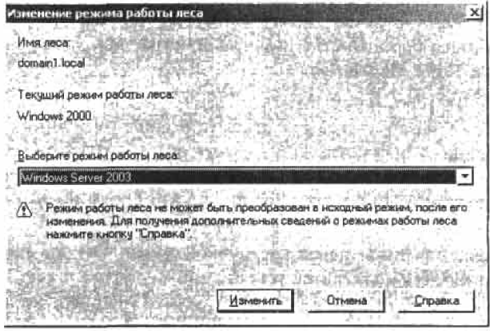
Рис. 6-11. Изменение режима леса
5. Повторите шаги 1—4 с контроллером домена Tailspin Toys.
Упражнение 2. Создание доверия между лесами
1. Войдите на контроллер домена Wingtip Toys DC1 под учетной записью, состоящей
в группах Администраторы домена и Администраторы предприятия (в мастере со-
здания доверий этот домен будет считаться локальным).
2. Откройте консоль Active Directory — домены и доверие.
3. Щелкните правой кнопкой узел корневого домена леса и выберите пункт контекст-
ного меню Свойства (Properties).
4. Перейдите на вкладку Trust (Доверие) и щелкните кнопку Создать доверие (New
Trust).
5. Введите доменное имя другого леса. Это имя должно быть именем корневого до-
мена леса (в нашем случае — tailspintoys.com), мастер создания доверий будет
считать этот лес исходным или указанным.
6. Выберите пункт Доверие лесов (Forest Trust) и щелкните кнопку Далее (Next).
7. На странице Направление доверия (Direction Of Trust) установите переключатель
Двустороннее (Two-way trust). Щелкните Далее.
8. Выберите Уровень проверки подлинности для исходящего доверия (Outgoing Trust
Authentication level), в данном случае — Проверка подлинности по всему лесу (Forest
Wide Authentication), и щелкните кнопку Далее.
9. Выберите Уровень проверки подлинности для входящего доверия (Incoming Trust
Authentication level), в данном случае — Проверка подлинности по всему лесу, и щел-
кните кнопку Далее.
10. Изучите сводную информацию и щелкните кнопку Далее.
11. Подтвердите создание входящего доверия и щелкните кнопку Далее.
12. Подтвердите создание исходящего доверия и щелкните кнопку Далее.
13. Проверьте статус доверия и щелкните кнопку Далее.
14. Изучите страницу Свойства доверия (Trust properties) и щелкните кнопку Готово
(Finish). Лес Wingtip Toys должен быть в списках исходящих и входящих доверий.
Упражнение 3. Выбор типа доверия
Компания Humongous Insurance занимается страхованием здоровья сотрудников вашей
компании Tailspin Toys. В настоящее время Humongous Insurance работает над созда-
нием новых видов страхования ИТ-операций. С этой целью они сформировали лес
Windows Server 2003 — основу экстрасети, формируемой Humongous Insurance с учас-
тием ее клиентов в области ИТ-операций. Лес содержит три домена, два из них с ре-
сурсами, которые Humongous Insurance хочет сделать доступными партнерам.
1. Какой тип доверия между Tailspin Toys и Humongous Insurance оптимален для орга-
низации сотрудникам Tailspin Toys доступа к ресурсам Humongous Insurance? _____________________________________________________________________________
2. Почему вы так считаете?
___________________________________________________________________________________________________________________________________________________________________________________________________________________________________________________________________________________________________________________________________________________________________________________________________________________________________________________________________________________________________________________________________________________________
Упражнение 4. Выбор метода ограничения доступа
Финансовый отдел Tailspin Toys создал собственный лес, пользователи этого отдела
работали под двумя учетными записями: одна из леса Tailspin Toys, вторая — из соб-
ственного леса финансового отдела. Чтобы избавиться от дополнительной учетной
записи, решено создать доверие между этими лесами — так пользователи финансового
смогут обойтись корпоративной учетной записью, доступ к ресурсам будет обеспечен
благодаря доверию. В финансовом отделе 20 сотрудников и один домен.
1. Как лучше всего ограничить доступ к ресурсам леса финансового отдела?
___________________________________________________________________________
2. Почему вы так считаете? _________________________________________________________________________________________________________________________________________________________________________________________________________________________________________________________________________________________________________________________________________________________________________________________________
Лабораторная работа. Проектирование проверки
подлинности в гетерогенной сети
В этой работе вы освоите проектирование проверки подлинности в гетерогенной сети.
Цель работы — укрепить защиту проверки подлинности наиболее экономичным спо-
собом. Если вы не сумеете ответить на вопрос, повторите материал занятия и попы-
тайтесь ответить снова. .
Упражнение 1. Укрепление защиты проверки подлинности
В компании Tailspin Toys имеются рабочие станции с Windows 98, Windows NT 4.0
Workstation, Windows 2000 Professional, а также UNIX-системы. На компьютерах с UNIX
выполняются приложения, жизненно важные для исследовательского отдела, но поль-
зователям Windows они не требуются; эти рабочие станции не имеют централизован-
ного управления. Тем не менее, их пользователям нужен доступ к ресурсам леса Windows
Server 2003. В настоящий момент этих пользователей есть по две учетные записи, и им
приходится обращаться к ресурсам леса с Windows-компьютеров.
Как укрепить защиту проверки подлинности в Tailspin Toys? _________________________
_________________________________________________________________________________________________________________________________________________________________________________________________________________________________________________________________________________________________________________________________________________________________________________________________________________________________________________________________________________________________________________________________________________________________________________________________________________________________________________________________________________________________________________________________________________________________________________________________________________________________________________________________________________________________________________________________________________________________________________________________________________________________________
Упражнение 2. Снижение затрат при проектировании защиты
В компании Humongous Insurance имеется много клиентских компьютеров с Windows 98.
После внедрения Windows Server 2003 оказалось, что компьютеры с Windows 98 не
могут проходить проверку подлинности на контроллерах домена Windows Server 2003.
1. Каковы варианты решения этой проблемы? _________________________________________________________________________________________________________________________________________________________________________________________________________________________________________________________________________________________________________________________________________________________________________________________________
2. Как сделать это с минимальными затратами?
_______________________________________________________________________________________________________________________________________________________________________________________________________________________________________
3. Почему ваше решение наиболее экономично? __________________________________________________________________________________________________________________________________________________________________________________________________________________________________________________________________________________________________________________________________________________________________________________________________________________________________________________________________________________________________________________________________________________________________________________________________________________________________________________________________________________________________________________________________________________________________________________________________
4. Как при этом повысить защиту проверки подлинности? Поясните свой ответ. _____________________________________________________________________________________________________________________________________________________________________________________________________________________________________________________________________________________________________________________________________________________________________________________________________________________________________________________________________________________________________________________________________________________________________________________________________________________________________________________________________________________________________________________
_____________________________________________________________________________
Лабораторная работа. Проектирование надежной политики
паролей и учетных записей
Сейчас вы должны спроектировать надежную политику паролей и учетных записей.
Если вы не сумеете ответить на вопрос, повторите материал занятия и попытайтесь
ответить снова.
Вы — проектировщик защиты компании Wingtip Toys. Компания планирует создать
отдельный домен Windows Server 2003 для исследовательского отдела. Доступ к ресур-
сам домена будут иметь только:
• 25 дизайнеров игрушек;
• 35 сотрудников службы поддержки исследовательского отдела;
• члены группы Администраторы предприятия.
Все компьютеры исследовательского отдела работают под управлением Windows
Server 2003 или Windows XP Professional. Информация, с которой работают в исследо-
вательском отделе, крайне конфиденциальная.
Спроектируйте политику учетных записей для домена исследовательского отдела,
укажите значения параметров политик паролей и блокировки учетных записей.
_______________________________________________________________________________________________________________________________________________________________________________________________________________________________________________________________________________________________________________________________________________________________________________________________________________________________________________________________________________________________________________________________________________________________________________________________________________________________________________________________________________________________________________________________________________________________________________________________________________________________________________________________________________
Практикум
Сейчас вы должны применить полученные знания в реальной ситуации. Прочитайте
условия задания и выполните следующее упражнение.
Разработка стратегии проверки подлинности
Вашей фирме поручили проектирование стратегии проверки подлинности для компа-
нии City Power & Light. На встрече с руководством City Power & Light удалось выяснить
следующее.
Сведения о компании
Компания City Power & Light была основана в прошлом веке, это первая электрическая
компания на Среднем Западе. Бурный рост компании путем расширения и слияний
обусловил стихийное развитие ее ИТ-инфраструктуры.
Инфраструктура
Распределенная структура управления представлена вычислительными центрами в
пяти основных подразделениях. Применяются клиенты и серверы под управлением
различных версий Windows и UNIX, но большинство работает под управлением Windows.
Пользователи могут иметь несколько учетных записей для доступа к нужным ресурсам.
Вычислительные центры соединены выделенными каналами связи, многие электро-
станции и филиалы соединяются через Интернет. В организации имеется три леса
Windows. Размещение ресурсов, которые должны быть доступны всем сотрудникам,
указано на логической схеме сети штаб-квартиры. Лес главного управления лмеет
название cpandl.com, а остальные леса — номера.
Материалы интервью
• Вице-президент по ИТ: Нам поручено консолидировать и стандартизировать все,
что можно, с текущим положением больше мириться нельзя. Мы накроем зонти-
ком защиты все филиалы и подразделения. Подразделениям будет разрешено лишь
увеличивать защиту. Мы ждем от вас конкретных рекомендаций по содержанию
централизованной политики безопасности корпорации в части, касающейся про-
верки подлинности. Больше всего нас беспокоят Windows-системы, поэтому хотелось
бы, чтобы вы в первую очередь сосредоточились на них.
• Сетевой администратор одного из западных подразделений: Мы стремимся к повы-
шению информационной безопасности. Мы знаем, что недостаточное внимание к
этим вопросам приводило к заражению вирусами и червями в нашем подразделении.
Чаще всего это происходило во время визитов руководства. У нас также проблемы
с доступом к корпоративным ресурсам, пользователям приходится запоминать
слишком много паролей, еще их смущают разные требования для разных учетных
записей.
• Сотрудник службы поддержки: По-моему, нужно снижать уровень контроля, а не
повышать его. Я почти все свое время трачу на сброс паролей и разблокирование
учетных записей. Все это слишком сложно для пользователей, к тому же им слож-
но запоминать пароли. Только на прошлой неделе мне пришлось переустанавливать
все на 10 компьютерах, потому что их пользователи забыли свои пароли, а я не
имею права завести свою учетную запись на этих компьютерах или сменить па-
роль.
• Управляющий электростанциями: Надеюсь, вы сможете что-нибудь сделать с чер-
вями, они часто мешают получать сведения о работе электростанций.
• Вице-президент по финансам: Сразу скажу, что средств на покупку новых компью-
теров в этом квартале мы выделить не сможем.
• Вице-президент по кадрам: Наши системы учета кадров, разработанные PeopleSoft,
работают под UNIX, и мы не планируем их менять.

Приложения
Схема лесов
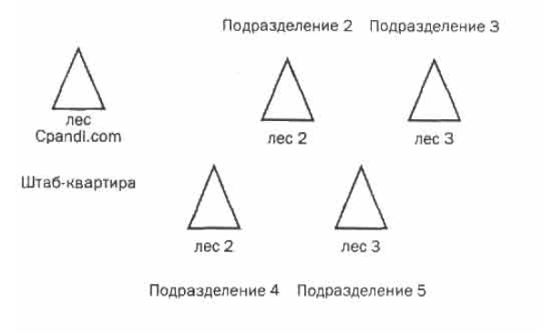
Логическая схема сетевой архитектуры штаб-квартиры
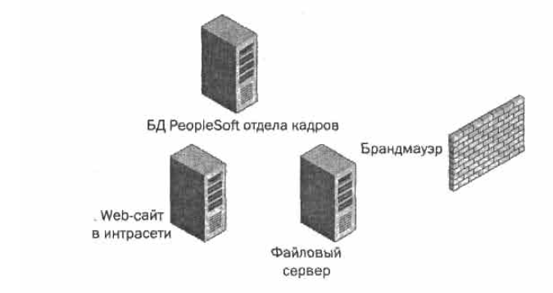
Общие ресурсы корпоративной сети
City Power & Light
Бизнес-требования
Разработать общую корпоративную политику паролей.
Свести к минимуму расходы на внедрение политики.
Подготовить сотрудников к внедрению политики.
Обеспечить единый вход в систему для всех пользователей, устранить потребность
в дополнительных учетных записях.
Технические требования
• Обеспечить взаимодействие различных версий Windows.
• Обеспечить взаимодействие ОС.
• Текущий уровень безопасности не должен существенно измениться.
Упражнение 1. Создание политики учетных записей
В этом упражнении вы займетесь проектированием корпоративной политики учетных
записей. Для этого потребуется ответить на приведенные ниже вопросы.
Совет Помните: политика учетных записей состоит из политики паролей и политики
блокировки записей.
1. Перечислите дополнительные вопросы, которые следует задать, прежде чем присту-
пать к созданию корпоративной политики учетных записей? Почему именно эти
вопросы? __________________________________________________________________________________________________________________________________________________________________________________________________________________________________________________________________________________________________________________________________________________________________________________________________________________________________________________________________________________________________________________________________________________________________________________________________________________________________________________________________________________________________________________________________________________________________________________________________________________________________________________________________________________________________________________________________________________________________________________________________________________________________________________________________________________________________________________________________________________________________________________________________________________________________________________________________________________________________________________________________________________________________________________________________________________________________________________________________________________________________________________________________________________________________________________________________________________________________________________________________________________________________________________________________________________________________________________________________________________________________________________________________________________________________________________________________________________________________________________________________________________________________________________________________________________
2. Каковы ваши рекомендации по длине пароля, журнала паролей, сложности паролей
и блокировки записей? Поясните их.
__________________________________________________________________________________________________________________________________________________________________________________________________________________________________________________________________________________________________________________________________________________________________________________________________________________________________________________________________________________________________________________________________________________________________________________________________________________________________________________________________________________________________________________________________________________________________________________________________________________________________________________________________________________________________________________________________________________________________________________________________________________________________________________________________________________________________________________________________________________________________________________________________________________________________________________________________________________________________________________________________________________________________________________________________________________________________________________________________________________________________________________________________________________________________________________________________________________________________________________________________________________________________________________________________________________________________________________________________________________________________________________________________________________________________________________________________________________________________________________________________________________________________________________________________________________
Упражнение 2. Организация единого входа для Windows-клиентов
В этом упражнении вы должны обеспечить единый вход в систему для всех
Windows-клиентов. Изучите раздел Приложения и ответьте на следующие вопросы.
Внимание! Условие требует создать решения для ресурсов отдельного леса, но вам
необходимо дать комментарии, как расширить ваше решение для организации едино-
го входа в систему для всей корпоративной сети.
1. Как обеспечить единый вход в систему для всех Windows-клиентов? ___________________________________________________________________________________________________________________________________________________________________________________________________________________________________________________________________________________________________________________________________________________________________________________________________________________________________________________________________________________________________________________________________________________________________________________________________________________________________________________________________________________________________________________________________________________________________________________________________________________________________________________________________________________________________________________________________________________________________________________________________________________________________________________________________________________________________________________________________________________________________________________________________
2. Обоснуйте свои рекомендации. ____________________________________________________________________________________________________________________________________________________________________________________________________________________________________________________________________________________________________________________________________________________________________________________________________________________________________________________________________________________________________________________________________________________________________________________________________________________________________________________________________________________________________________________________________________________________________________________________________________________________________________________________________________________________________________________________________________________________
3. Каким расширить предложенную схему, чтобы учесть требования к доступу между
лесами? __________________________________________________________________________________________________________________________________________________________________________________________________________________________________________________________________________________________________________________________________________________________________________________________________________________________________________________________________________________________________________________________________________________________________________________________________________________________________________________________________________________________________________________________________________________________________________________________________

